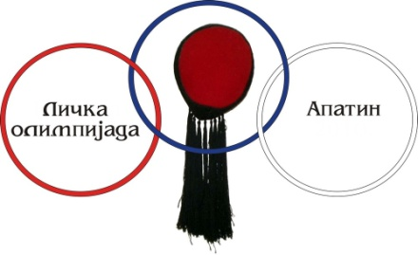
7. ЛИЧКА ОЛИМПИЈАДА

ПРЕТЕЗАЊЕ ШТАПА
( дисциплина)
Џими комерц-Пригревица

Д.С.Д. Београд

Д.С.Д.Ликоси-Нови Сад

З.У.Л. Н.Тесла Апатин

Лички соколови-Апатин

8. офанзива-Апатин

Крајишки Витезови-Бања Лука

Патриотски фронт.Б.Паланка

К.С.Ц. Аква секјурити-Београд

3. смена Личани-Зрењанин

Пригревчани-Пригревица

Ћиро Личка калдрма-Београд

Копи комерц-Каћ

З.К.Л. Срб- Београд

Стефан и див- Ужице

Стефан- Севојно

З.З. Република Српска-Суботица

Завичај-Београд

Лички мајкани-Колут

Гаврило Принцип-Апатин

